# 直播1

分不在高，够用就行。

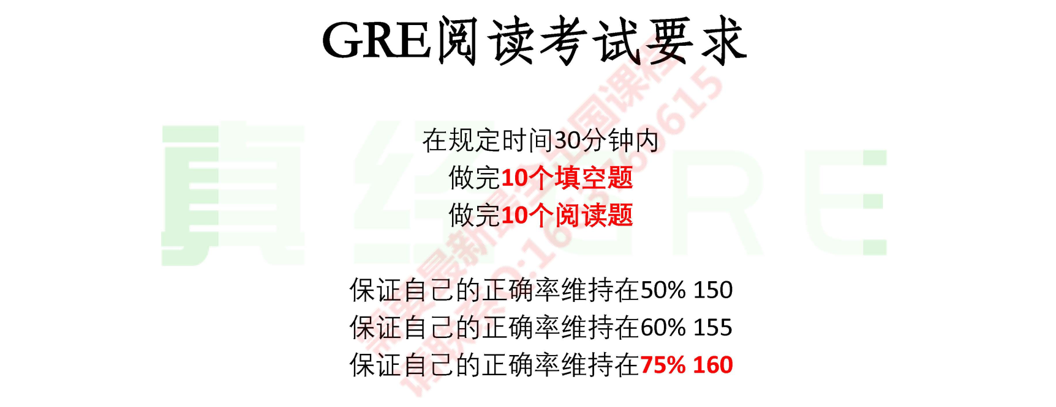

60：12个

75：15个

前三次直播：短文章

第四次：逻辑单题

第五次：长篇文档

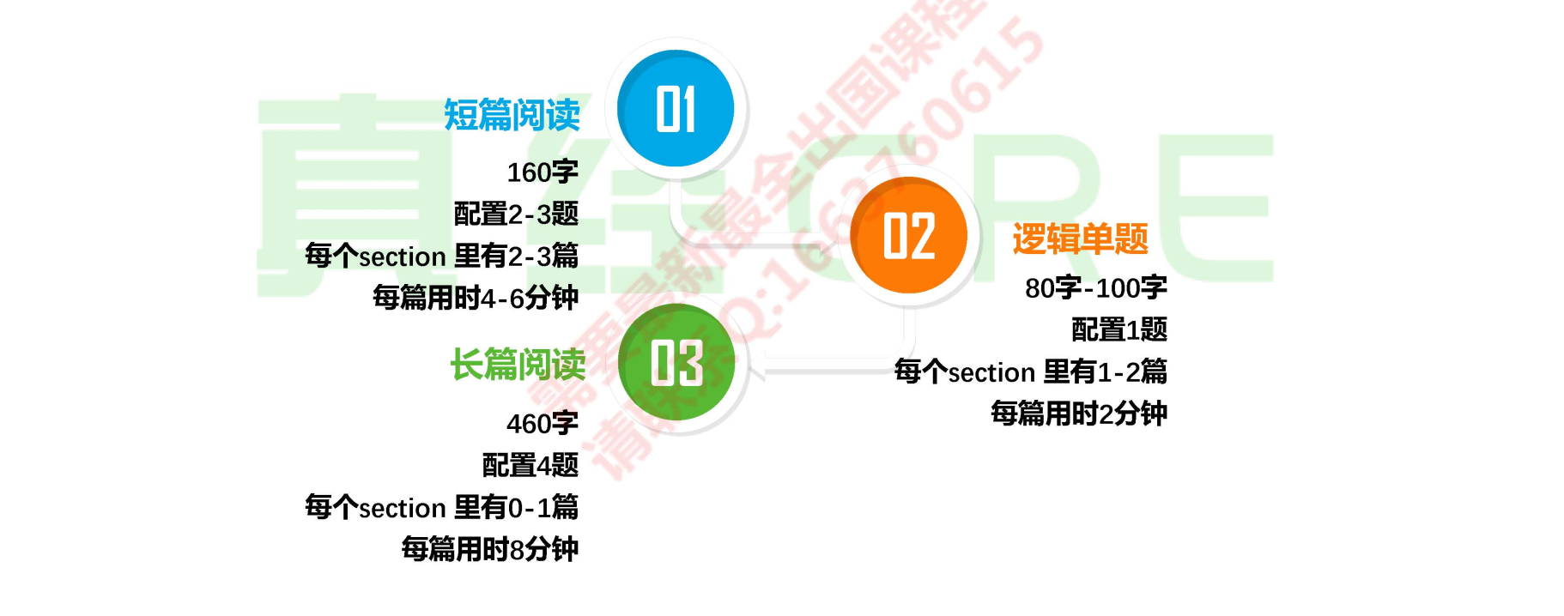

长文章Verbal中可有可无

录播讲题型，没有直播就看录播

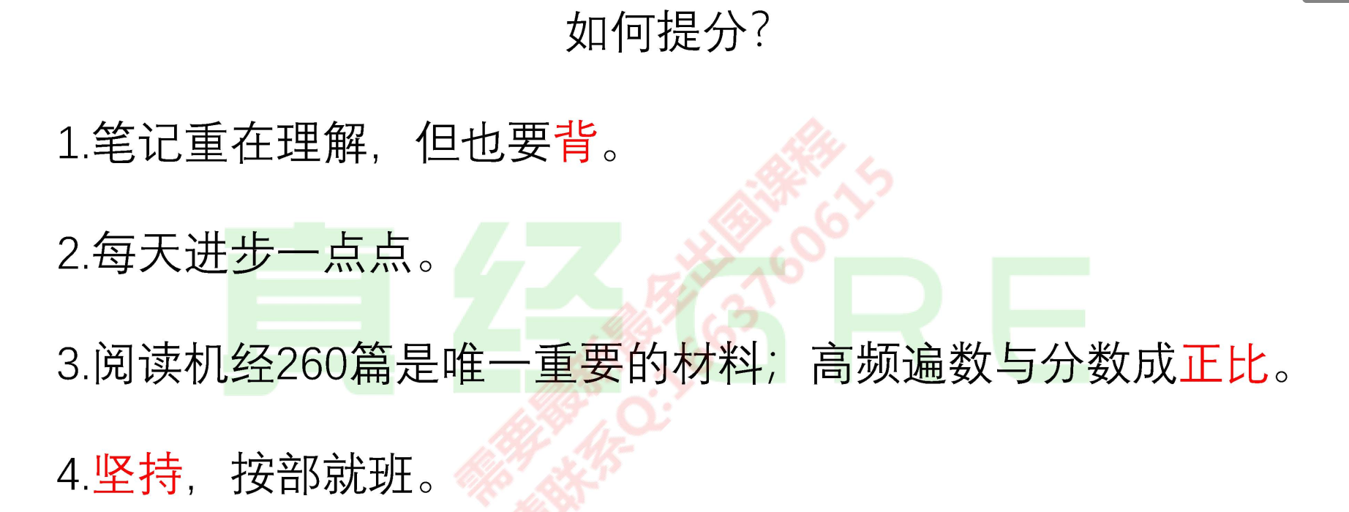

1. 笔记就是公式——只要会背公式就会做题

2. 时间拖得越久越不利——每天固定时间学习阅读——录播，整理笔记等等

“唯独不能高估你们的记忆力”

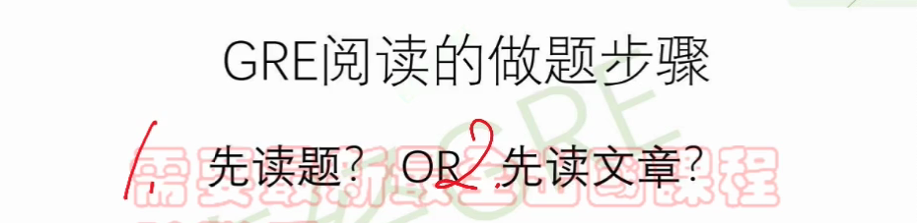

建议先读题

10填空+10阅读 30分钟

做题时间：

平均2min一个阅读题

平均1min一个填空

## 主旨题

**所有的阅读题都要回原文找对应，不能我认为，进行思维主观加工**

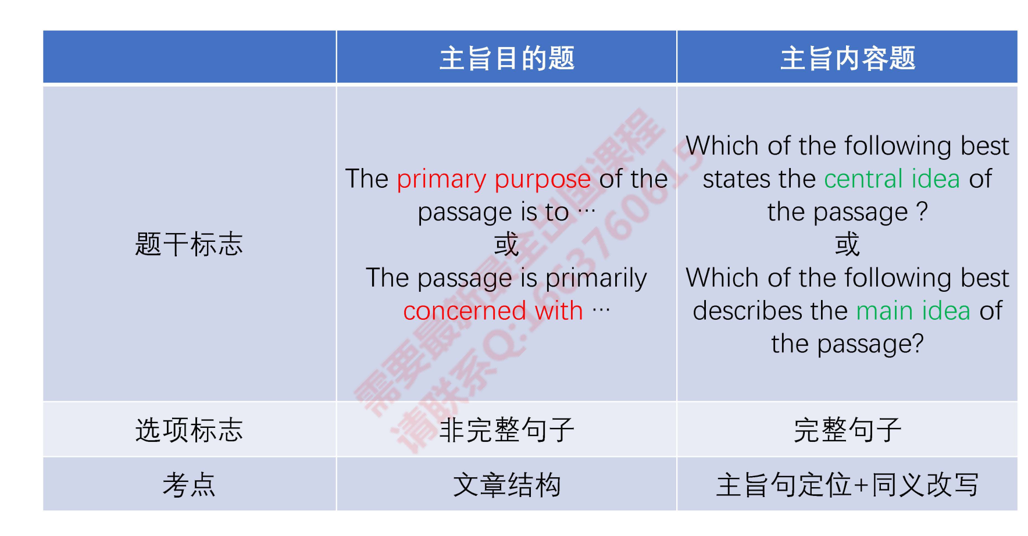

目的：写作目的

内容：这篇文章到底在讲什么

如何区分：

非完整句子，没有主语，主谓宾不齐全——主旨目的

完整句子——主旨内容

解法：目的——用文章结构辅助判定：现象解释结构——解释开头的现象，问题解决——为开头问题提供解决方案——用文章结构判断目的

内容——主旨句定位+同义改写——固定地方找就可以了（头尾，转折等）

主旨内容题<5篇

主旨目的>80

**重点：主旨目的题**

### 文章结构

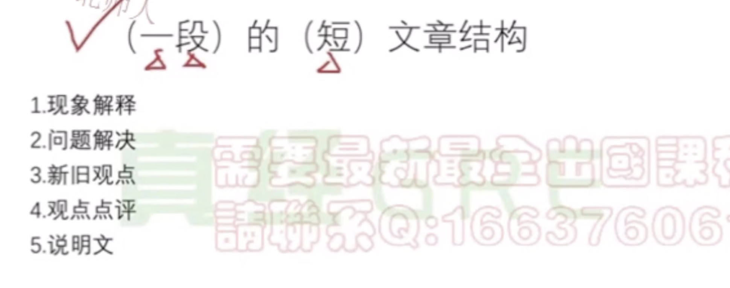

**用文章结构来确定作者写作目的**

说文章结构都是一段的短文章

如果一篇文章有好几个段落，每段可能结构都不相同，这个下次课讲

1~4议论文——含有主观观点

5说明文——easy，没法出难题，考得比较少

**阅读中短文章重中之重，主旨题重中之重，主旨目的题重中之重，议论文重中之重，议论文中3，4重中之重**

e.g.

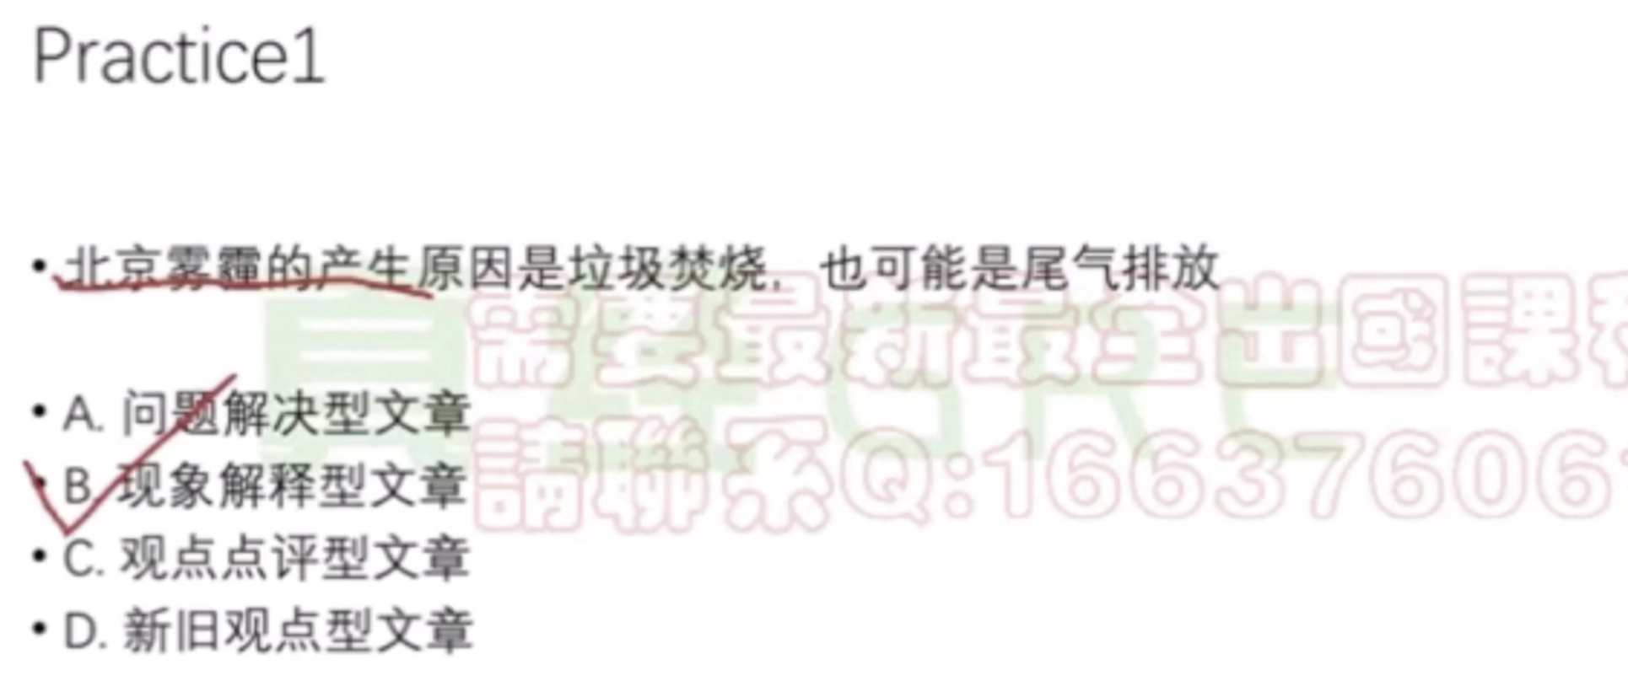

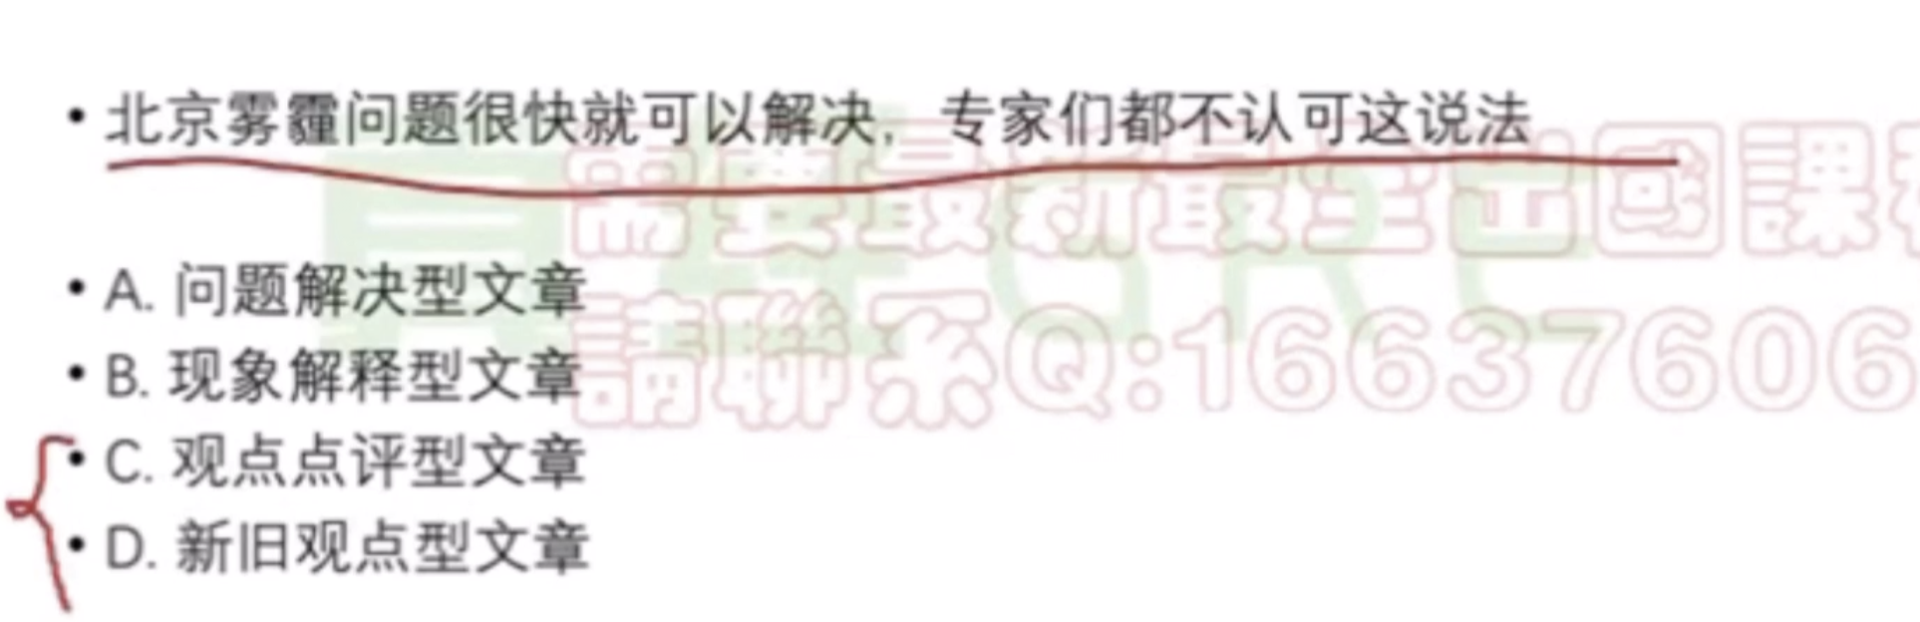

新旧观点：观点个数 * 2，逻辑上的对立不是时间上的先后（反驳的同时给出新观点）

观点点评：观点 * 1

观点个数一个：后面是对前面的观点点评

观点点评两类：正向：粉丝——支持，拥护

负向：键盘侠——不同意，反对，但是不说怎么办，不说自己的观点

新旧观点：我反对，因为1，2，3，4，5所以我反对，**我认为正确的应该这样做**

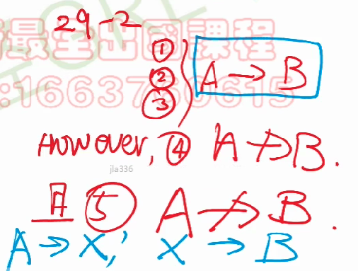

红色部分就是键盘侠

形成新旧观点必须加上蓝色部分的内容

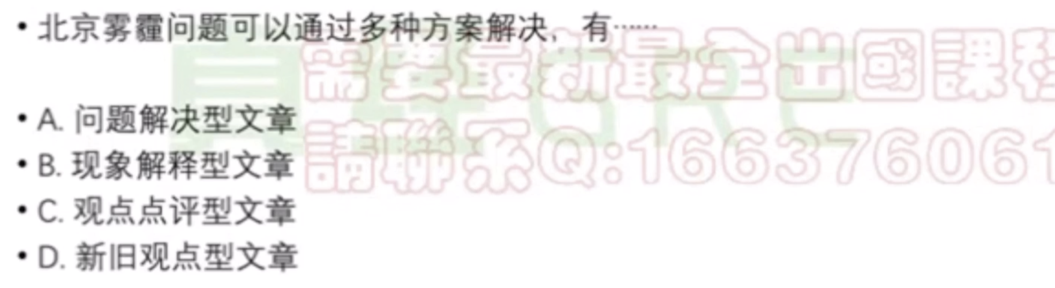

问题解决

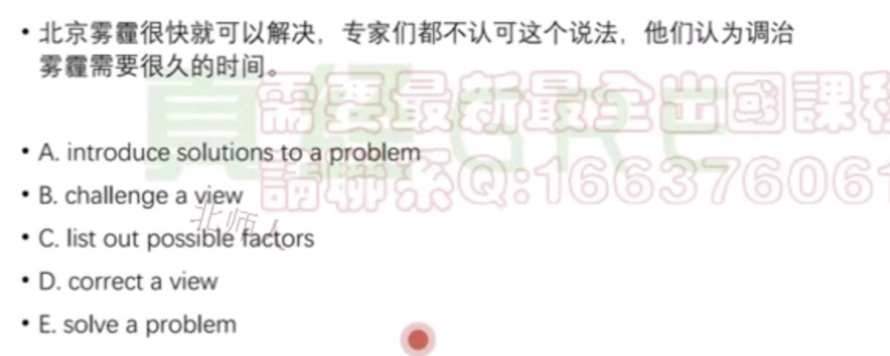新旧观点：观点个数2个

目的：反驳一个旧的同时提出新观点——correct

D

“单选选最优”

#### 文章结构不是万能的

主旨题有三种情况出现：

1. 有结构，能对应

2. 有结构不能对应选项（选项变动）

3. 找不着结构（文章进行了变动）文章具备不同的结构，或者四不像

2~3怎么办？

读过文章了判断出2 or 3，不能让读的内容白白浪费掉

#### 排除法

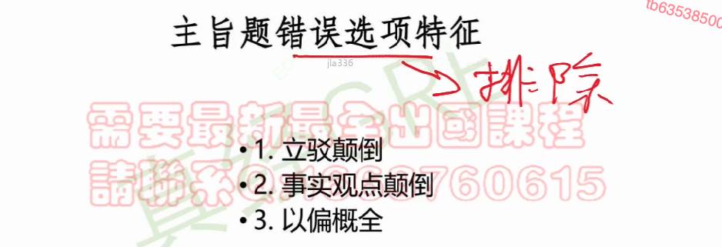

直接选选不出来——赶紧排除法

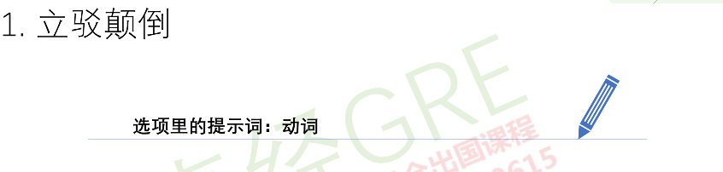

文章从头到尾都没有反驳

选项里有个correct，chanllege

文章从头到尾都没有支持——类似

**方向不对，赶紧撤退**

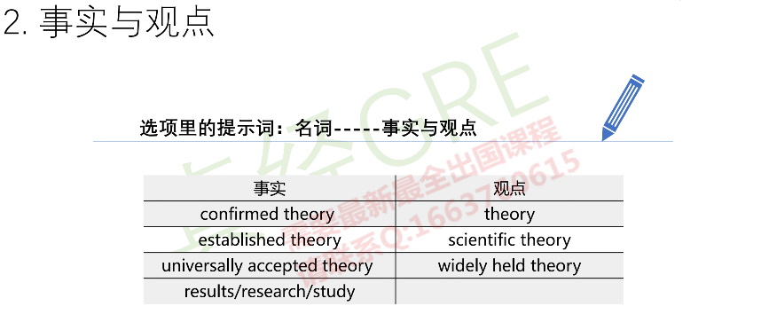

如果p=1，就是事实——绝对不能被反驳。如果一句话被反驳，不能是事实

观点p属于0，1，可能正确or错误

表格要背

科学理论scientific theory也是观点——科学家提出的观点

什么是事实：*ed，被建立，被证实

widely held theory也是观点

只有文章有事实，选项才能选事实

只有文章有观点，选项才能选观点

> 读完文章之后当然知道有没有事实or观点

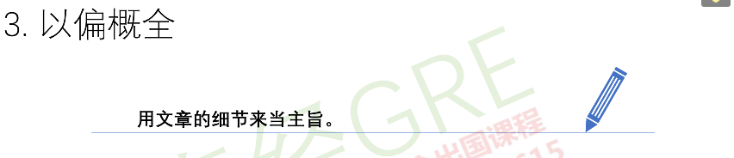

如果是个细节，这个选项一定是错误答案

### p117-1

#### 做题步骤

1. 读题判定题目类型

脑海中：文章结构辅助判定，三种主旨题错误是哪三个

2. 读文章

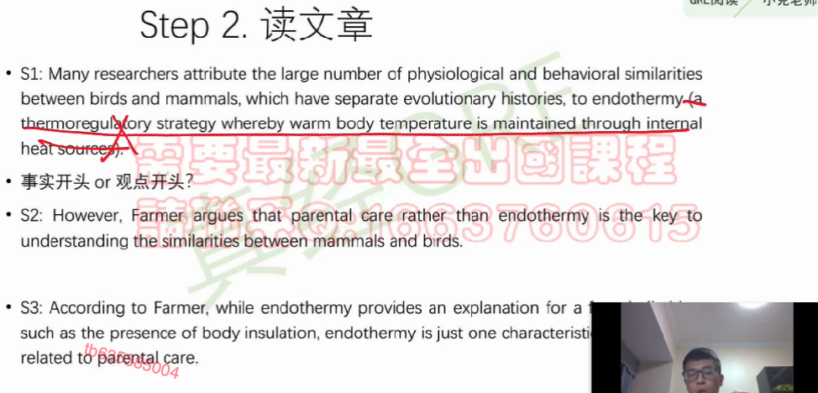

怎么读文章：

第一句话：

括号里内容不读

定语从句不读

主干：researchers attribute 相似性 to △

=> △能解释相似性

观点开头——观点点评or新旧观点

第二句：

三角形不是而是PC推出相似性——新旧观点

> 如果只说△不能解释相似性，就是观点点评

> 第二句在反驳第一句，事实不能被反驳，所以第一句不可能是事实只可能是观点

3. 结合排除法做题

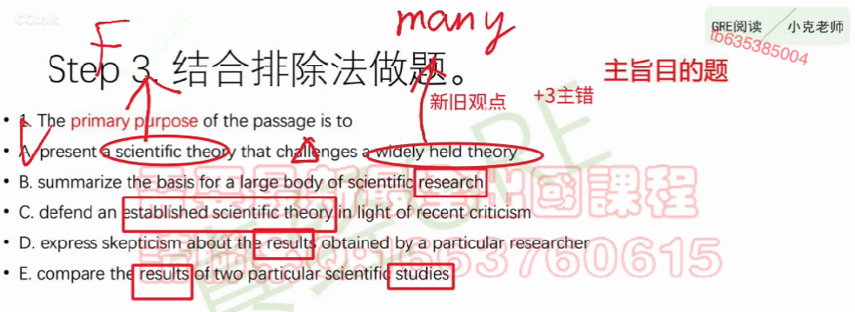

框是事实：但是文章里没有事实，所以BCDE就被干掉了

就算文章里出现事实还错——以偏概全——作为细节

D：反对一 文章里：一反对多

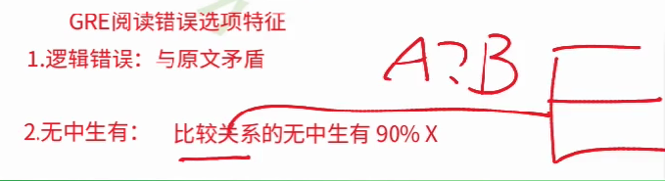

一旦出现比较级，最高级——回文章做验证

作者：没有站队——A选项：present

#### 组织结构题

主旨题的变形

完全可以按照主旨题操作

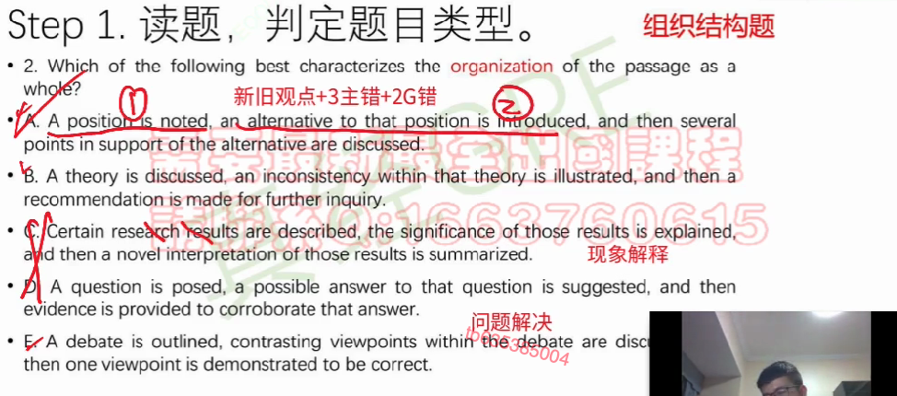

B为什么错：新旧是逻辑的对立，inconsistency是在原观点当中，recommendation是无中生有

全面对应——选项的每一个部分都得是对的

E最后一部分：没有观点被证实，作者没有站队

## 阅读练习要求

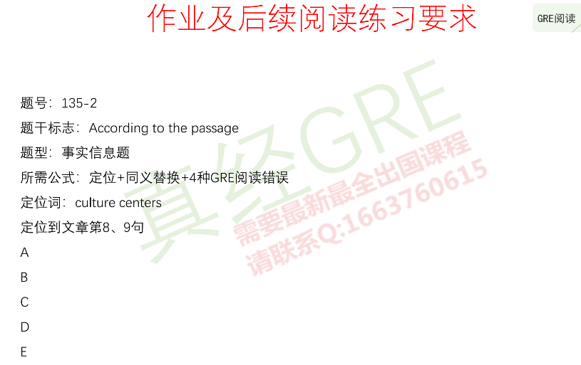

# 事实信息题

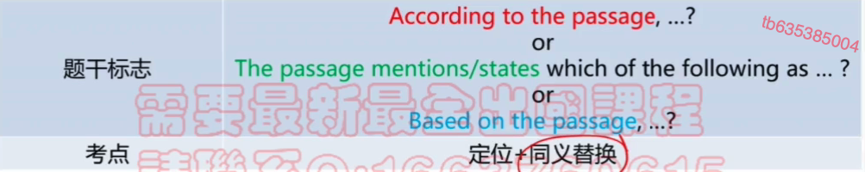

定位找名词，定位到句子做同义替换就是答案

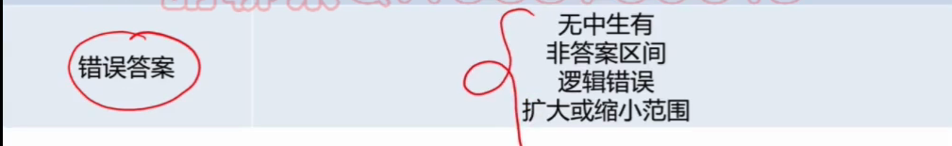

## GRE阅读选项错误特征

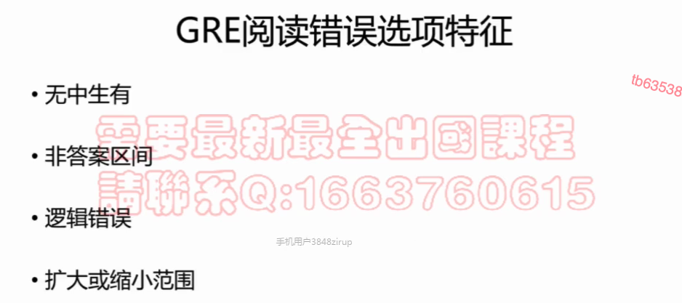

不管什么题型：错误选项都是一致的——排除法做题

无中生有：比较关系

1. 同级比较

2. 比较级比较

3. 最高级比较

只要有比较关系：90%的可能是错误的

非答案区间：

答案区间：细节题最终可以归到文章的一句话，这就是文章的答案区间，不管是同义替换还是总结还是都在这个区间里。

如果选项出现在文章的其他部分，就是非答案区间

逻辑错误：

和原文矛盾

> 特殊：因果关系：选项中看到因果关系：这个选项90%的可能是个错误——要回文章里验证一下

扩大或缩小范围：

原文：男人是。。。

选项：所有的人都是。。。

原文：所有人都是。。。

选项：男人都是。。。

这就是对的——这不是缩小范围

缩小范围：

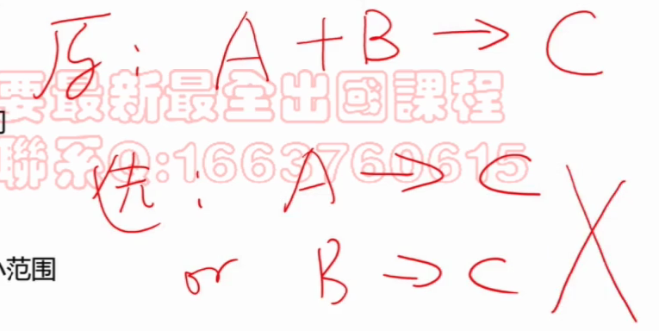

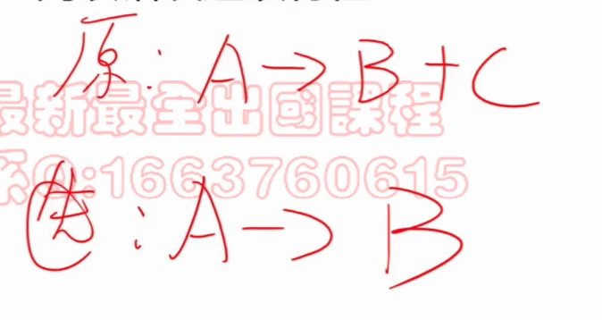

这就是对的，但如果是A只能导致B就错了

**105**

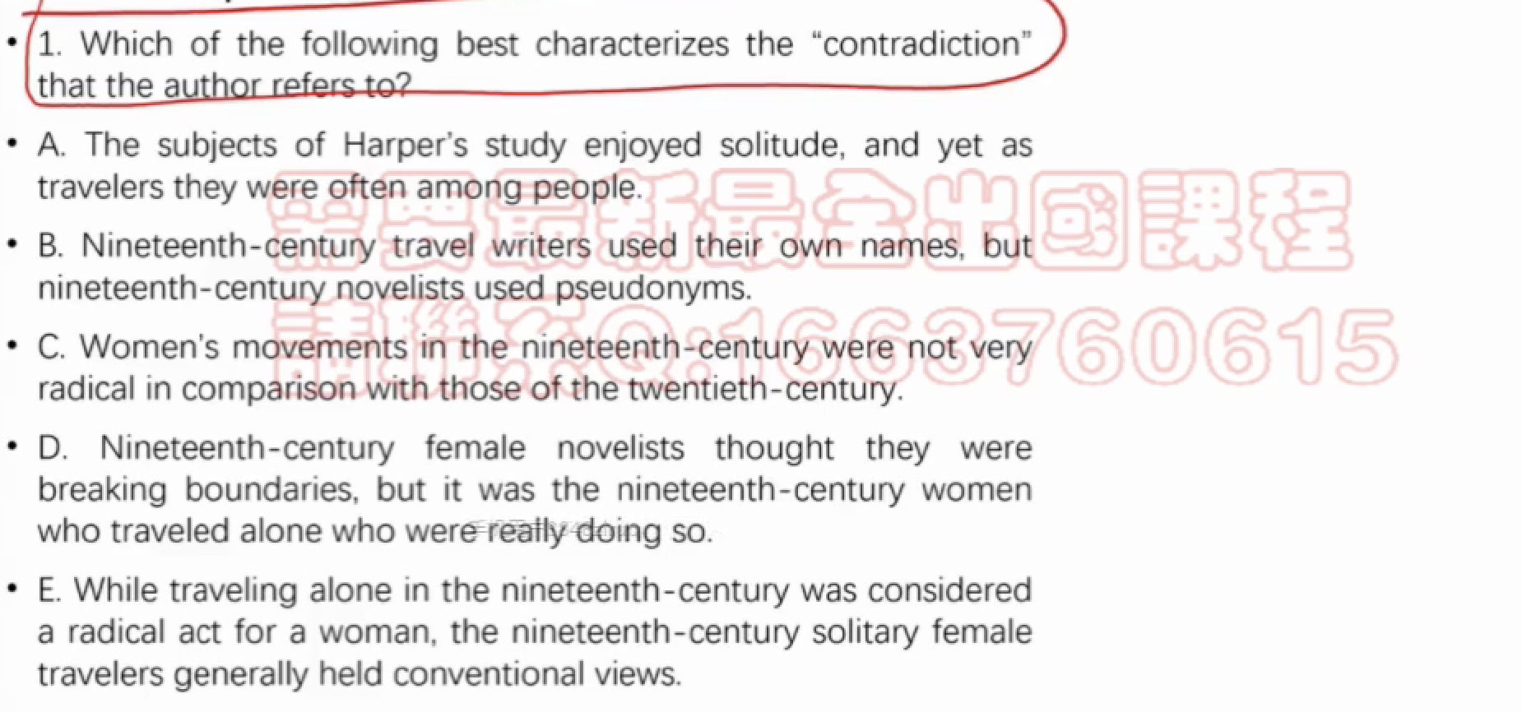

也是一种事实信息题

in other words——往前找

S1 ~ S3 都是答案区间——离第四句太远并不意味这不是答案区间

这三句话都能体现contradiction

A 在第五句，非答案区间

B 讨论对象出错——they指的是19世纪的女性小说家，B说novelist扩大范围

C 20世纪无中生有，比较关系也无中生有

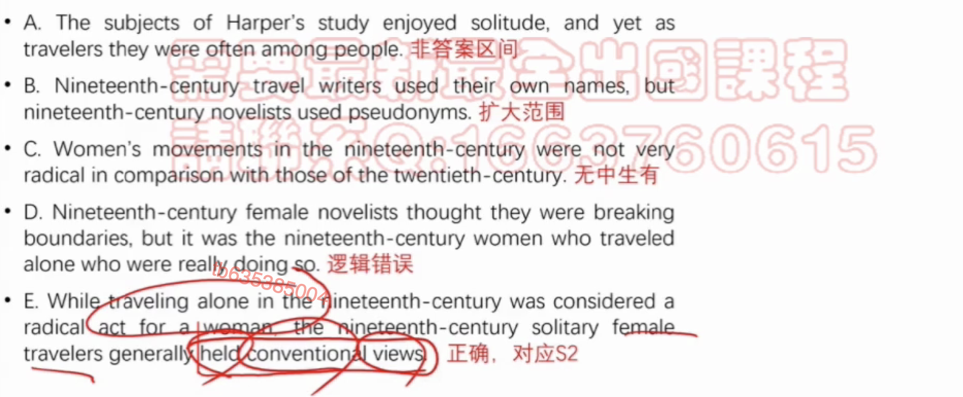

可多选题 正确答案1~3个

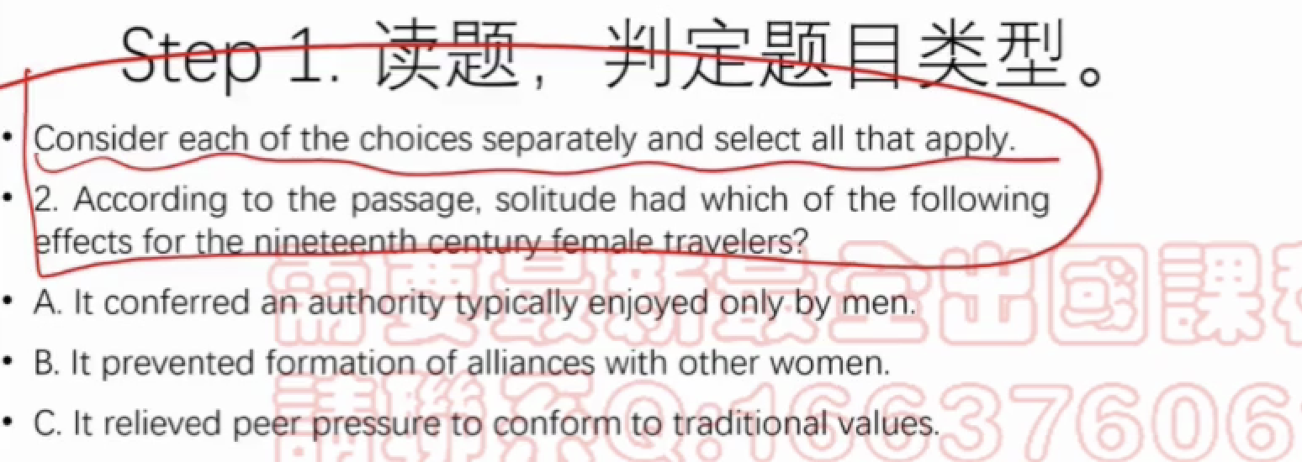

必须和正确答案完全一样才能得分

要有总体观念：

第一题用了前四句

读到这道题的时候主动思考是不是第五句

A和B就是最后一句的同义替换

**107**

主旨目的题，反应出五种文章结构，读文章第一句：事实开头——现象解释，问题解决

第二句：this phenomenon was not ——现象解释

第三局：explanation —— 现象解释

文章肯定是立论——A错

B：细节当主旨

注意题目！！

文章里说的

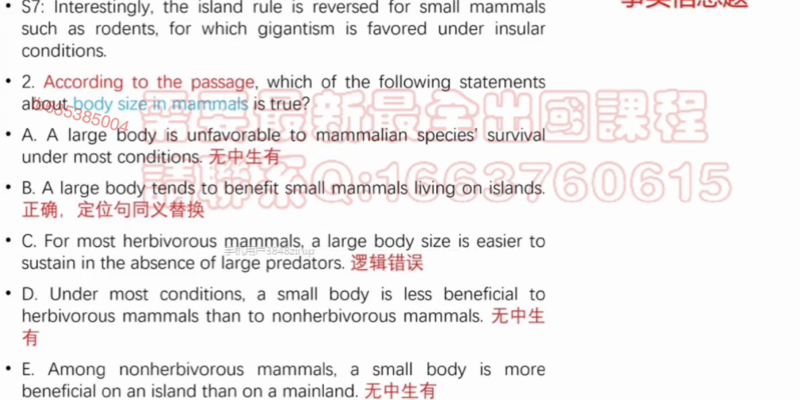

# 主旨题录播



trace表达说明文，而且是时间轨迹

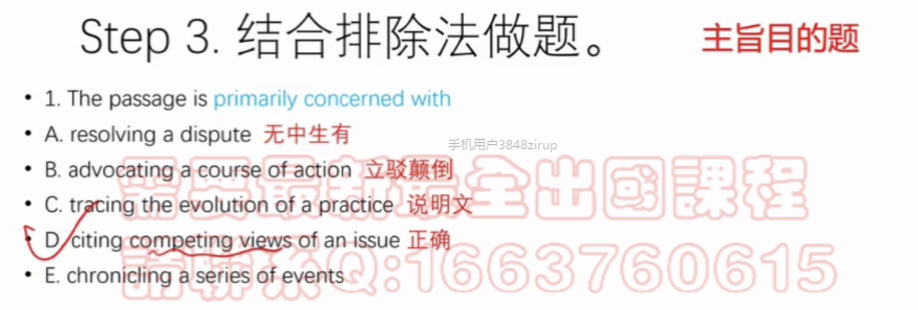

第二题：句子作用题——是可以秒选的

句子在做修订

qualify（出现在选项里90%的是正确选项）在这的意思是limit

### 例题

**103**

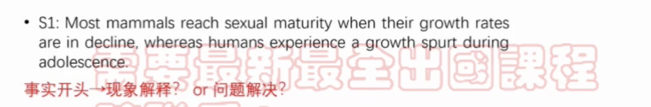

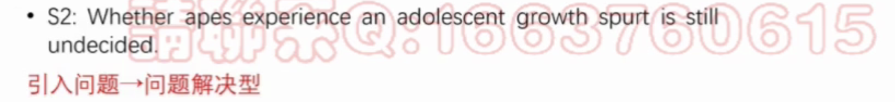

所以文章的主旨就是解决这个问题。

主旨内容题——找主旨句——同义改写

**读完文章**之后发现第二句话就是主旨句

D

A：以偏概全

B：无中生有

C：逻辑错误（还是undecided，没有confirmed）

E：other apes无中生有，而且逻辑也错误

第二题：事实信息题——原文的同义改写——考察定位

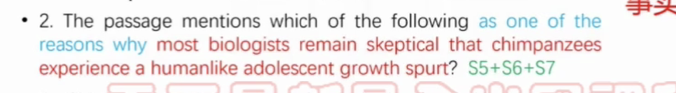

红色部分的定位

C

第三题：推断题

也要定位

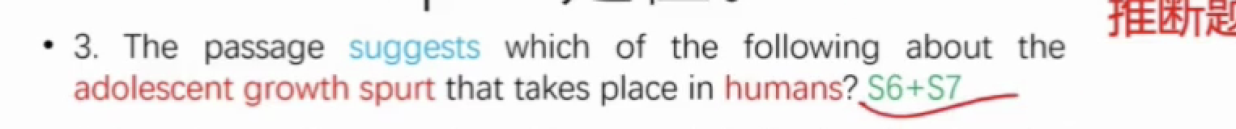

C

B：逻辑错误（开始而不是完成）

C：取反逻辑——正确

D：比较关系（90%错误）的无中生有——同级比较，最高级等等

E：无中生有

# 推断题

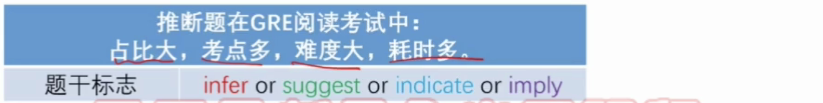



推断逻辑

1. 正向推断

2. 反向推断——取反

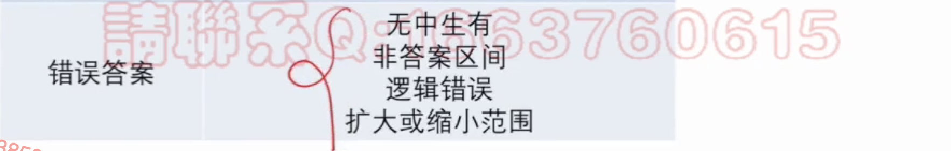

与细节题一样

## 正向推断

- 基于原文内容做推断

- 容易把选项误认为无中生有，但实际上是基于原文做出的推断

- 正向推断比较简单，考题频率也不会特别高

- 仍然有可能做同义改写（和事实信息题一样）

## 反向推断

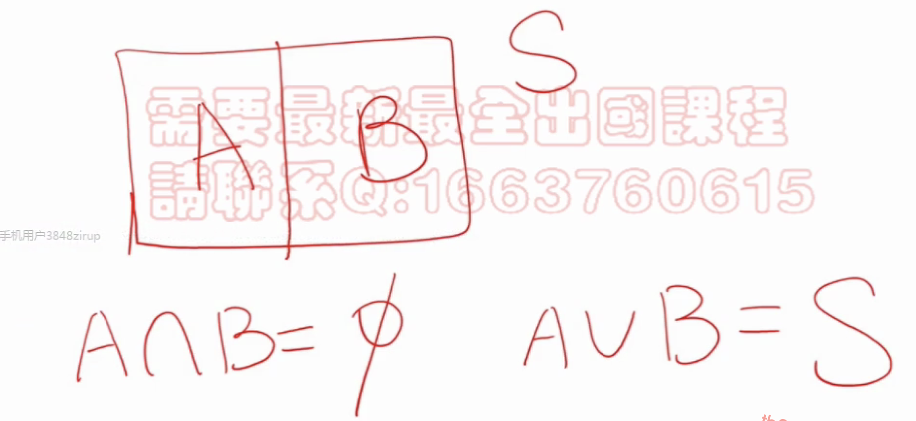

Q：A集合有一个元素a，问B集合有什么特征？

A：B集合没有a。B有b，c，d，e等等我不知道，因为文章没说。

#### 对立信息取反

A有F特征，那么B没有F特征。

根据题干定位到原文，然后看到一个only，这题十有八九考察对立信息的取反。看一下这个东西有什么特征，然后给这个特征做一个not。

#### 数量取反

标志词：数量：绝大多数（绝小多数不同），一些，等等

#### 时间取反

直到2010年，中国GDP增长都大于7%，请问2011年情况怎么样？

A。大于7

B。小于7 正确——直到2010的含义是要在2010这切一刀。左边是A集合，右边是B集合。

C。不知道

## 做题步骤

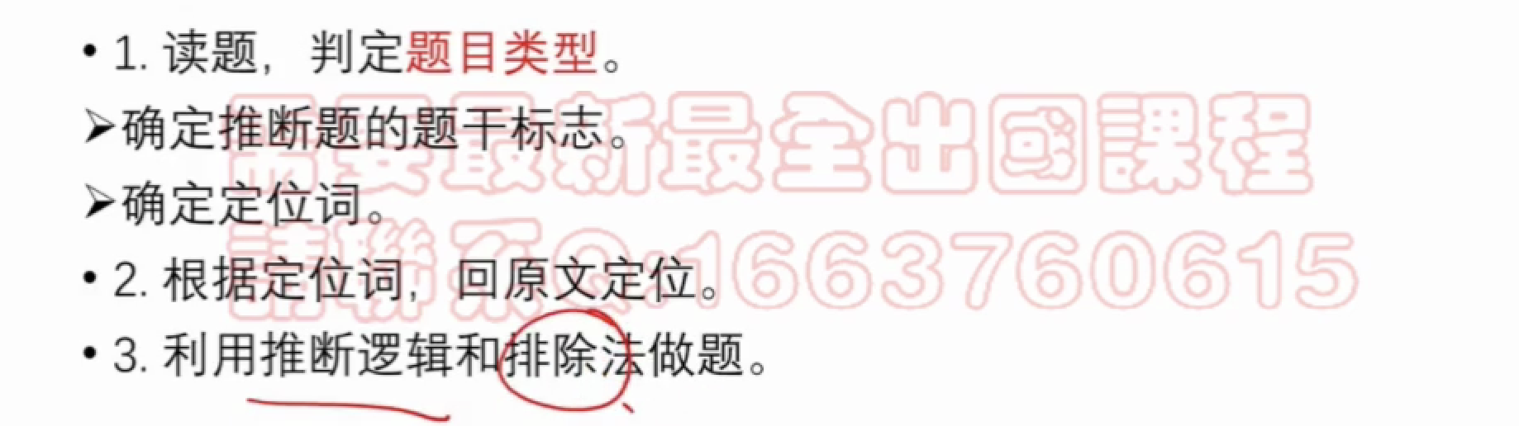

排除法——四种错误特征雷打不动

推断逻辑——正向and反向（三种）

**17**S1 S2 S7都有beavers都要看——定位词比较大

在答案区间中没有推断取反的逻辑——没有时间，没有取反，没有对立

D比较关系无中生有

B 正向推断

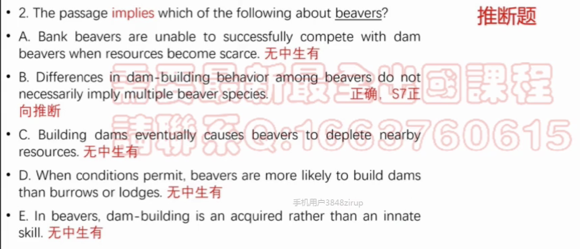

**102**

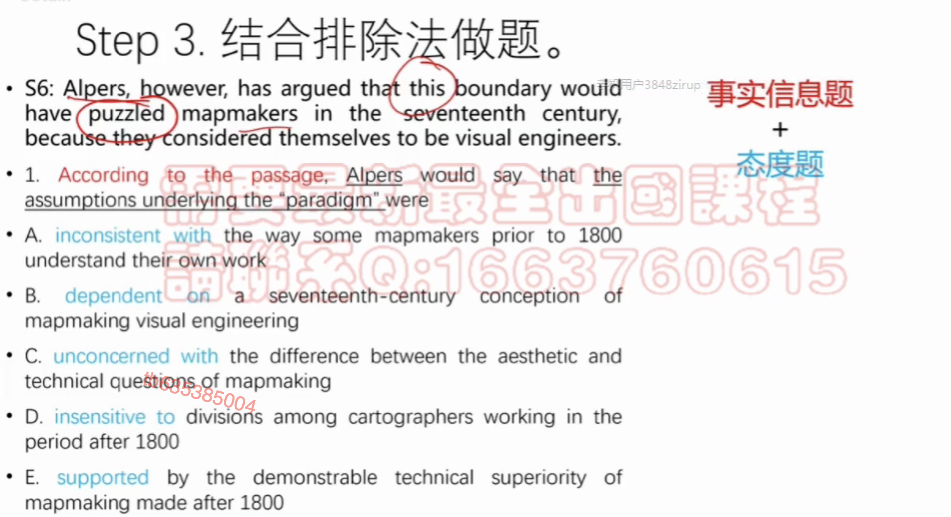

inconsistent with与puzzle一致



推断题+时间段——是时间取反吗？

**until VS before**

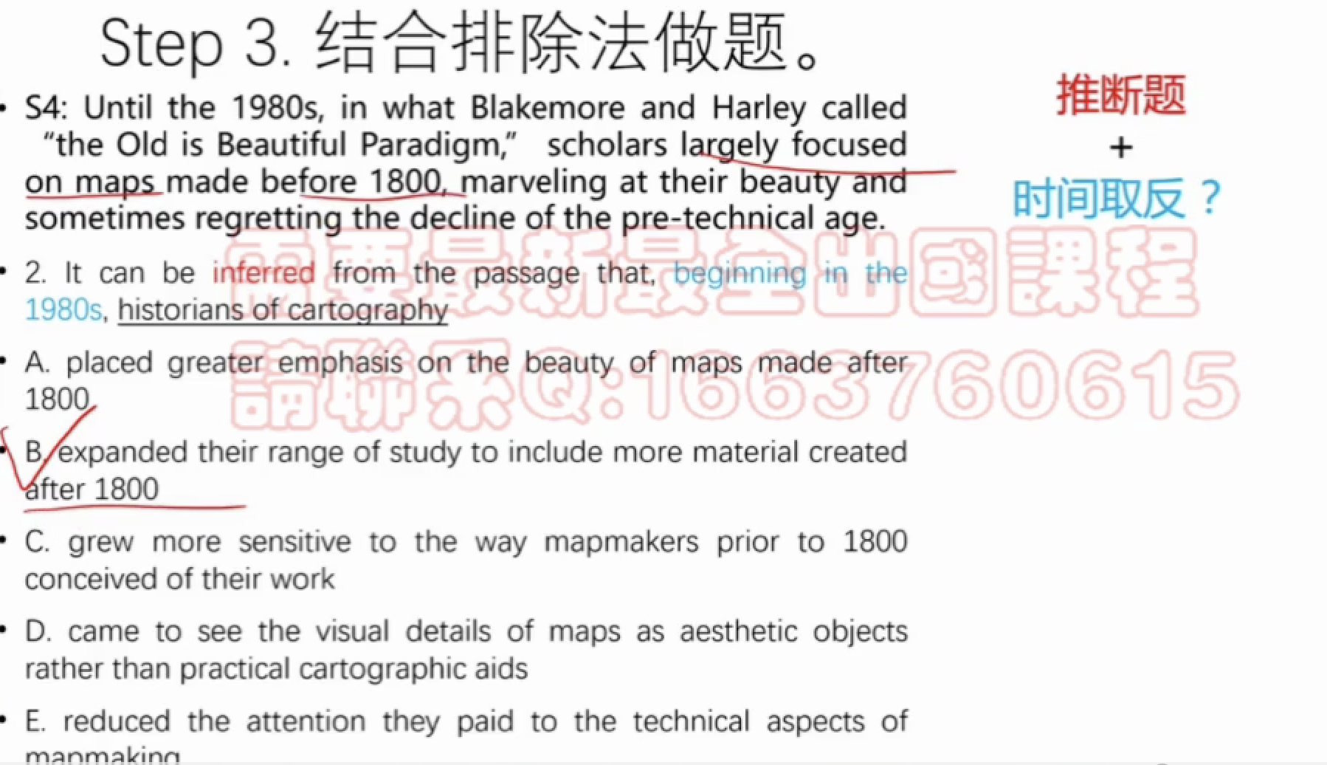

整个信息做取反——不止地图，还有更多的内容+时间取反

A只对时间做了取反